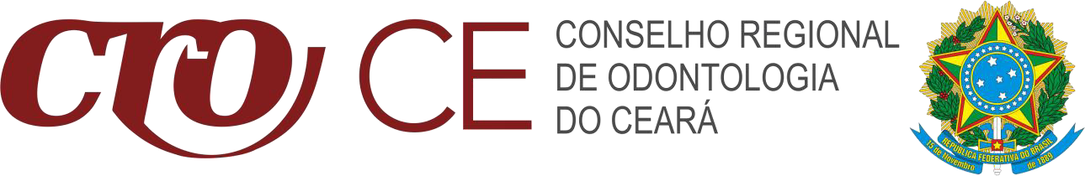

DECLARAÇÃO DE SAÍDA DE RESPONSÁVEL TÉCNICO(A)

Eu, inscrito(a) neste CRO sob o nº como , DECLARO NÃO SER O(A) RESPONSÁVEL
TÉCNICO(A) pela empresa inscrita no CNPJ sob o nº e número de CRO , a partir desta data.


Eu, RESPONSÁVEL

ADMINISTRATIVO(A), DECLARO CIÊNCIA do abandono de responsabilidade técnica do Senhor(a) da entidade em questão.

( )-CE, / /
MUNICÍPIO DATA ATUAL

ASSINATURA DO(A) DECLARANTE
(Favor carimbar)
ASSINATURA DO(A) RESPONSÁVEL ADMINISTRATIVO

CONSELHO REGIONAL DE ODONTOLOGIA DO CEARÁ (CRO-CE)
RUA GONÇALVES LÊDO, 1655, JOAQUIM TÁVORA, CEP: 60110-261, FORTALEZA/CE TELEFONE: (85) 2222-0600 / 0800 011 0006 | E-MAIL: cro@cro-ce.org.br

